Инструкция по получению доступа
к управлению доменным именем RU-center

1. Перейдите по ссылке https://www.nic.ru/auth/recovery/
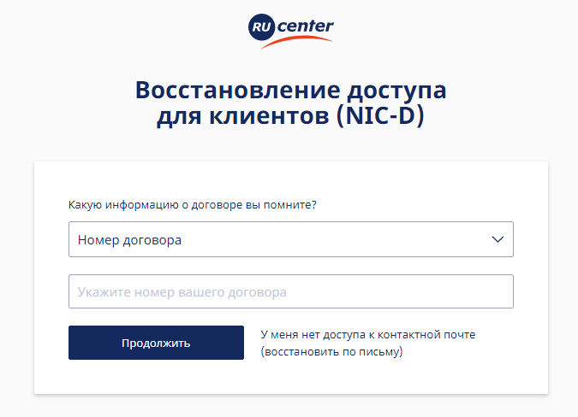

2. Выберите в выпадающем списке «Имя домена»
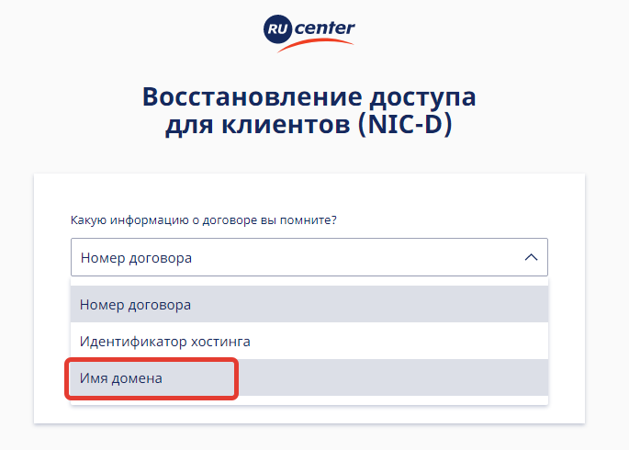

3. Напишите имя вашего домена и нажмите «Продолжить»
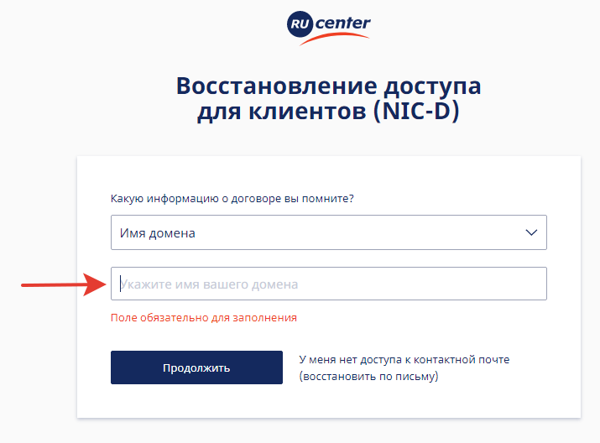
4. Письмо на изменение пароля придёт на электронную почту, указанную вами в официальном письме с запросом на получение доступа к управлению доменным именем.
5. Для изменения пароля следуйте инструкциям в полученном письме.
6. После смены пароля вы сможете войти в личный кабинет RU-CENTER по новому паролю. Для входа в личный кабинет перейдите по ссылке https://www.nic.ru/auth-v2/login/methods/password

